**Tableau Desktop 簡易使用手冊**

以進線數資料為例

1. 匯入資料

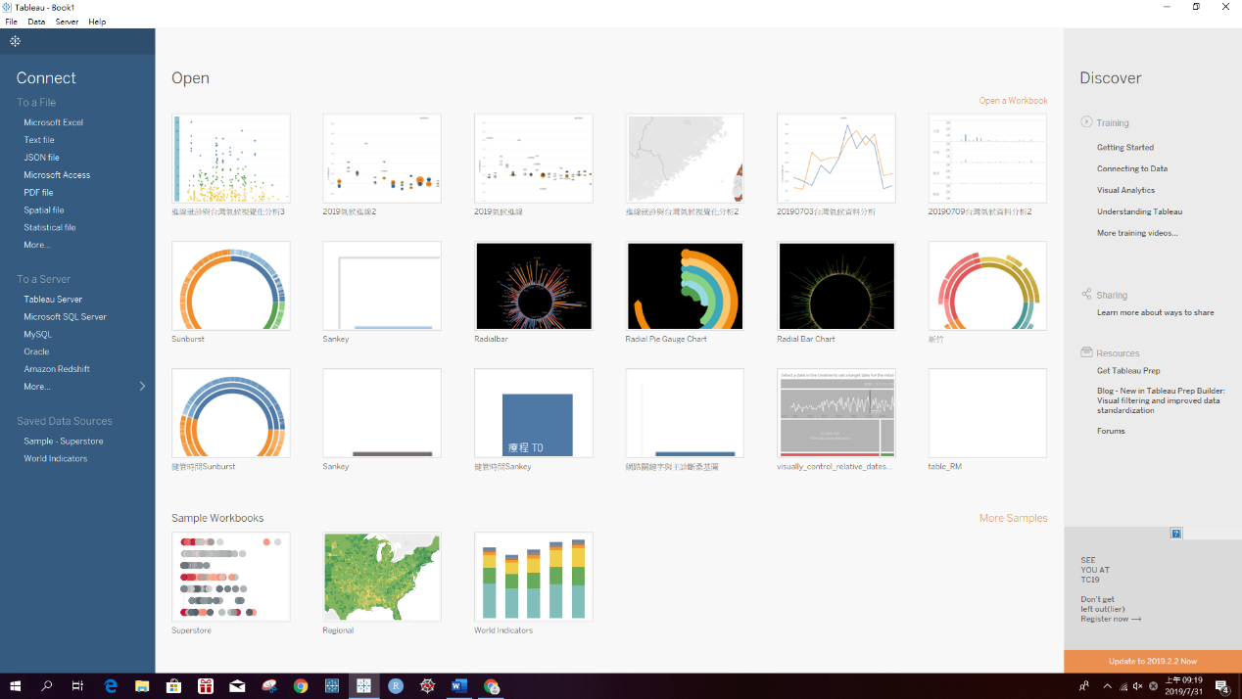

建立新檔案 開啟舊檔案 外部資源

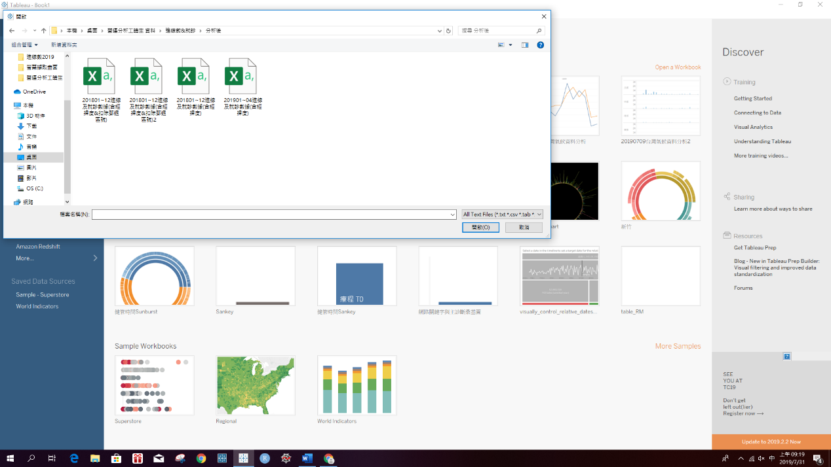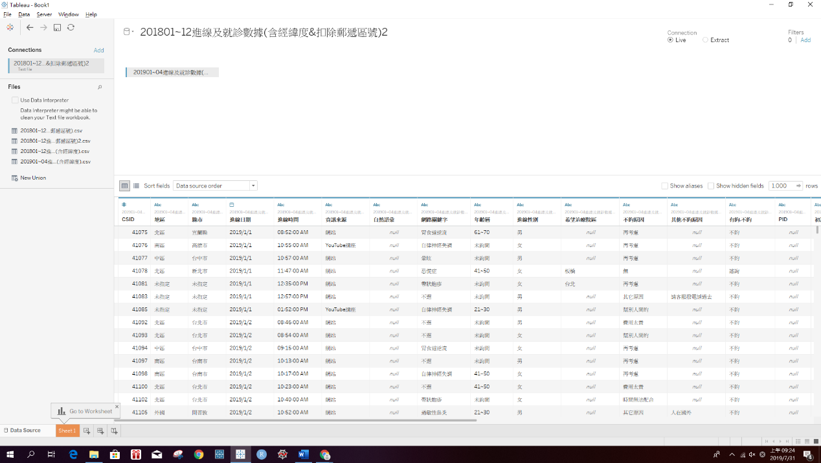

D

C

B

A

1. 編輯資料
   1. Tableau圖示 : 切換回資料匯入頁
   2. 箭號 : 回上一動作 / 下一動作
   3. 磁碟 : 儲存
   4. 雙箭號 : 更新資料源
2. 資料源

工作簿連結的資料表

1. 資料表

目標資料表目錄下其他資料表

1. 資料樣本

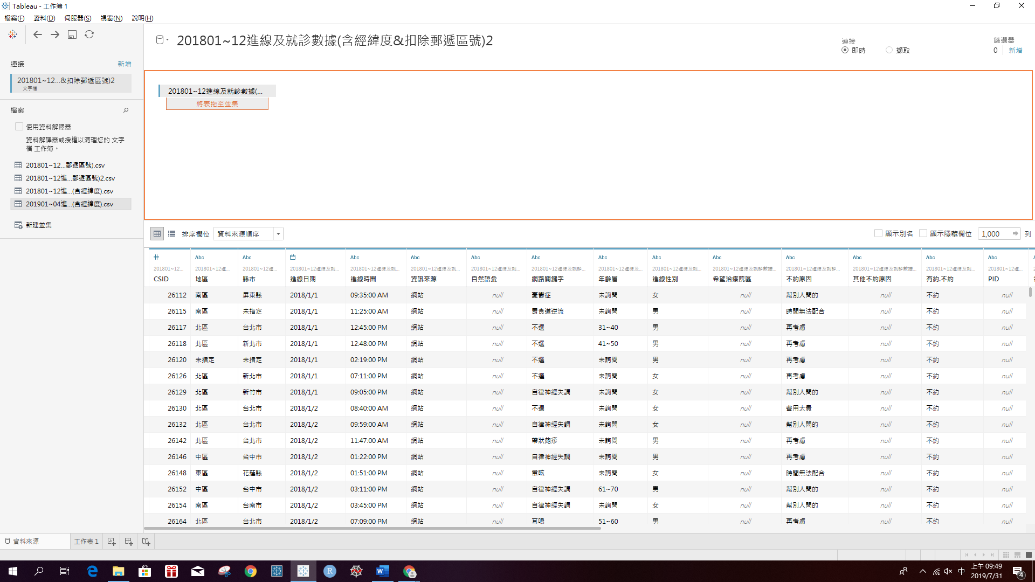

拖曳新資料表至資料源之下以疊合資料

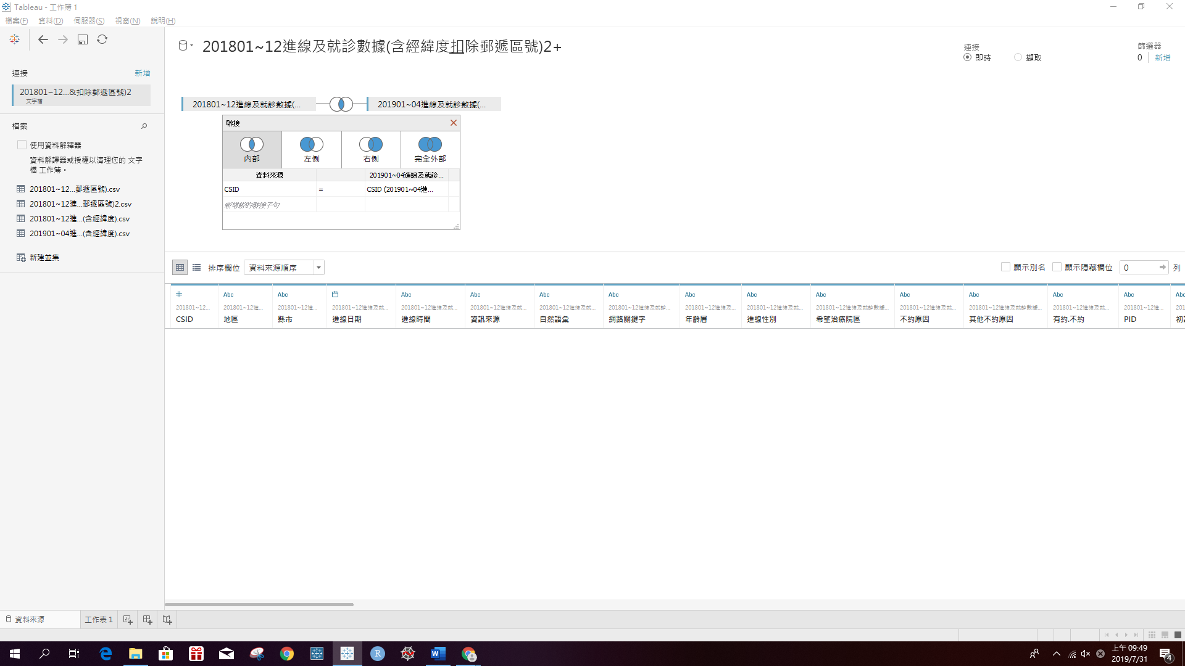

拖曳資料表至資料源旁放下以聯接資料，並編輯聯接子句(ID)和聯接型態。

改變欄位格式 調整顯示樣本數量

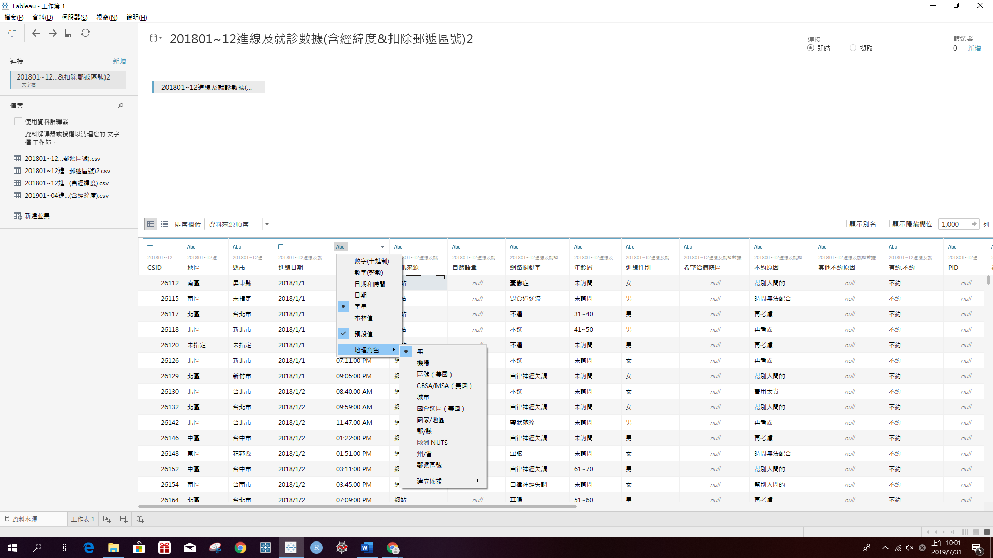 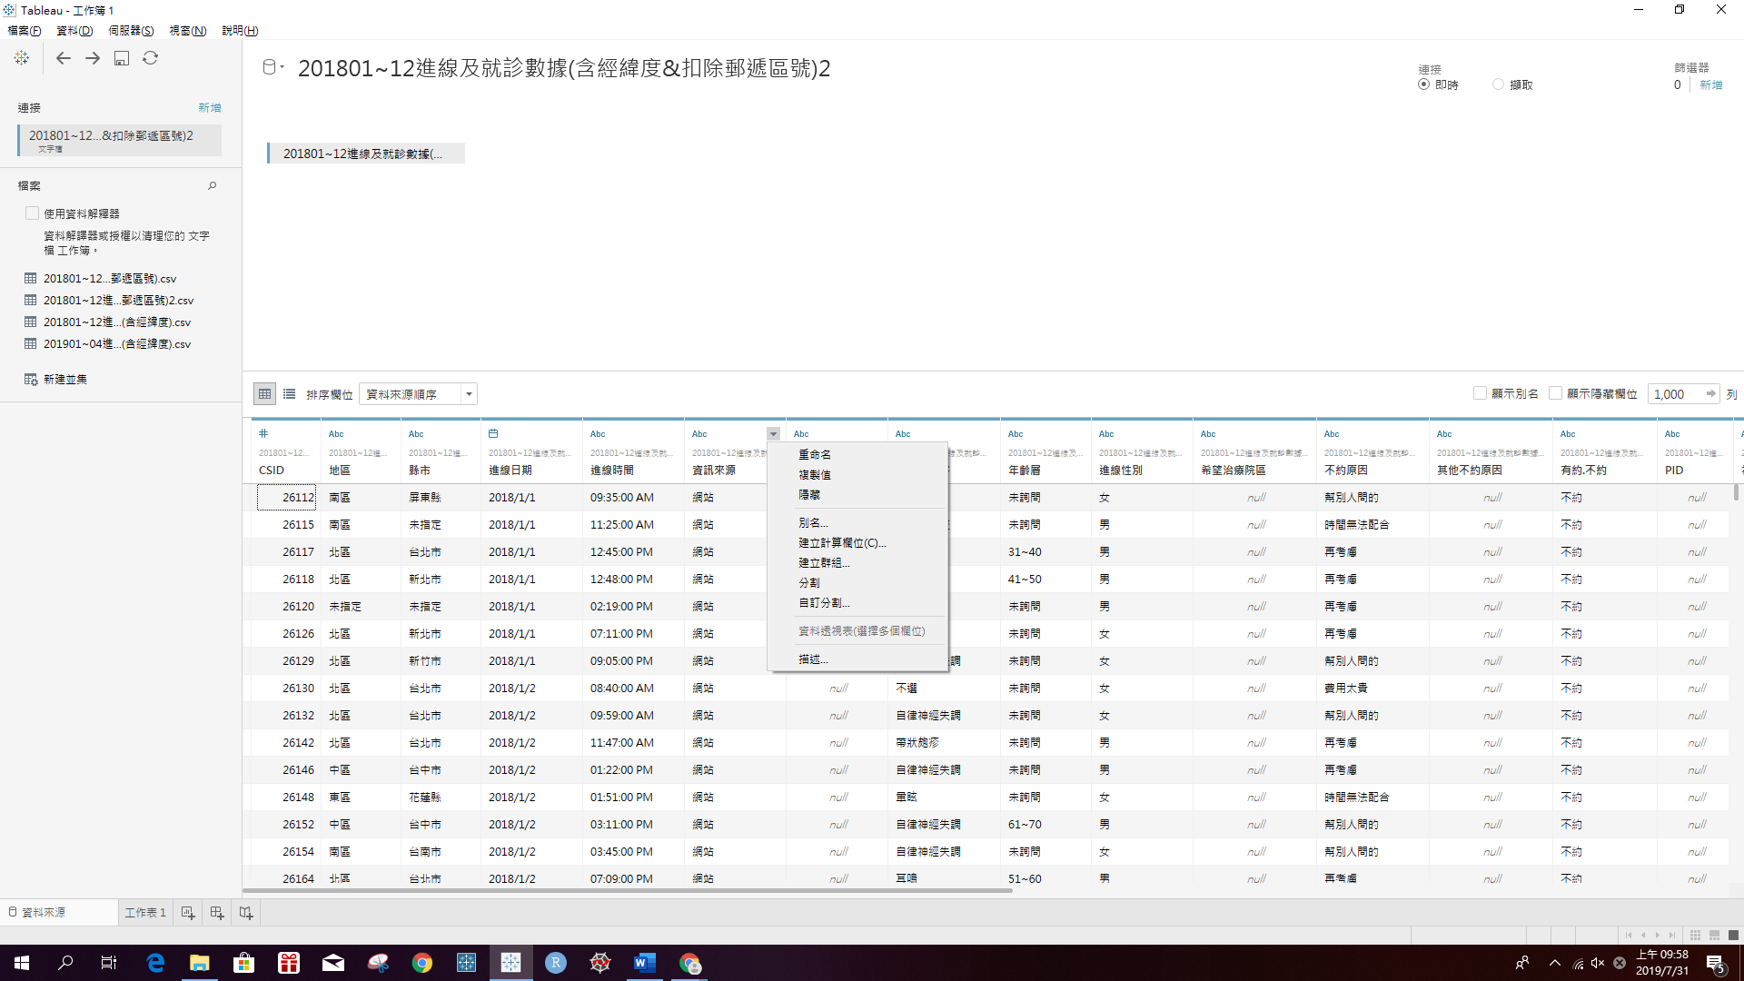

國家/地區 為台灣縣市地理層級所選擇的格式

導出計算欄位，用法與Tableau prep創建導出欄位相同

1. 工作表

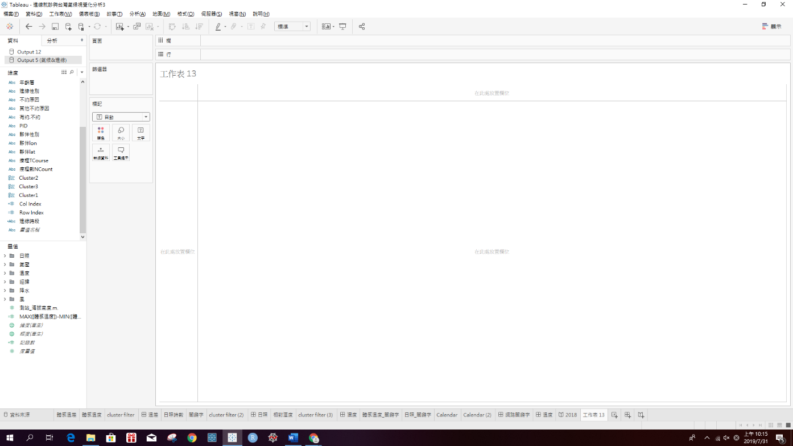

I

H

G

F

E

D

C

B

A

* 1. 資料編輯區
     1. 工作表

透過複製與導出，匯出該資料表。並於下拉選單編輯資料表型式

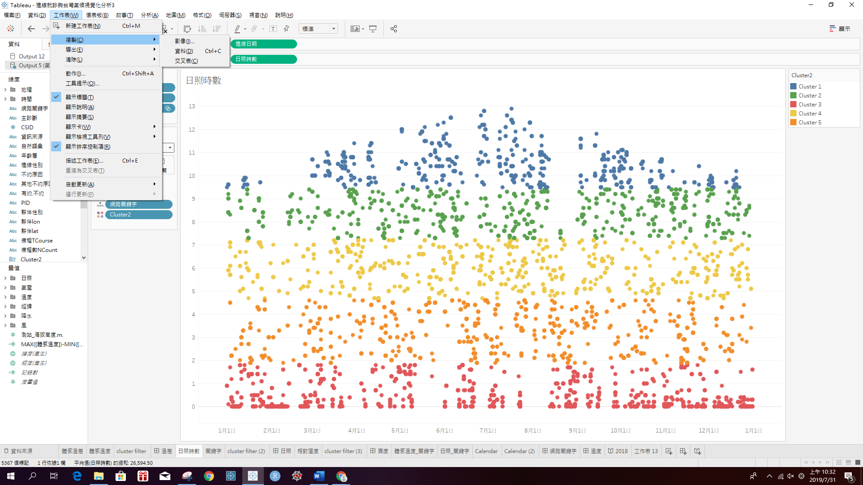

* + 1. 格式

編輯資料表、儀錶板、故事等外觀型態

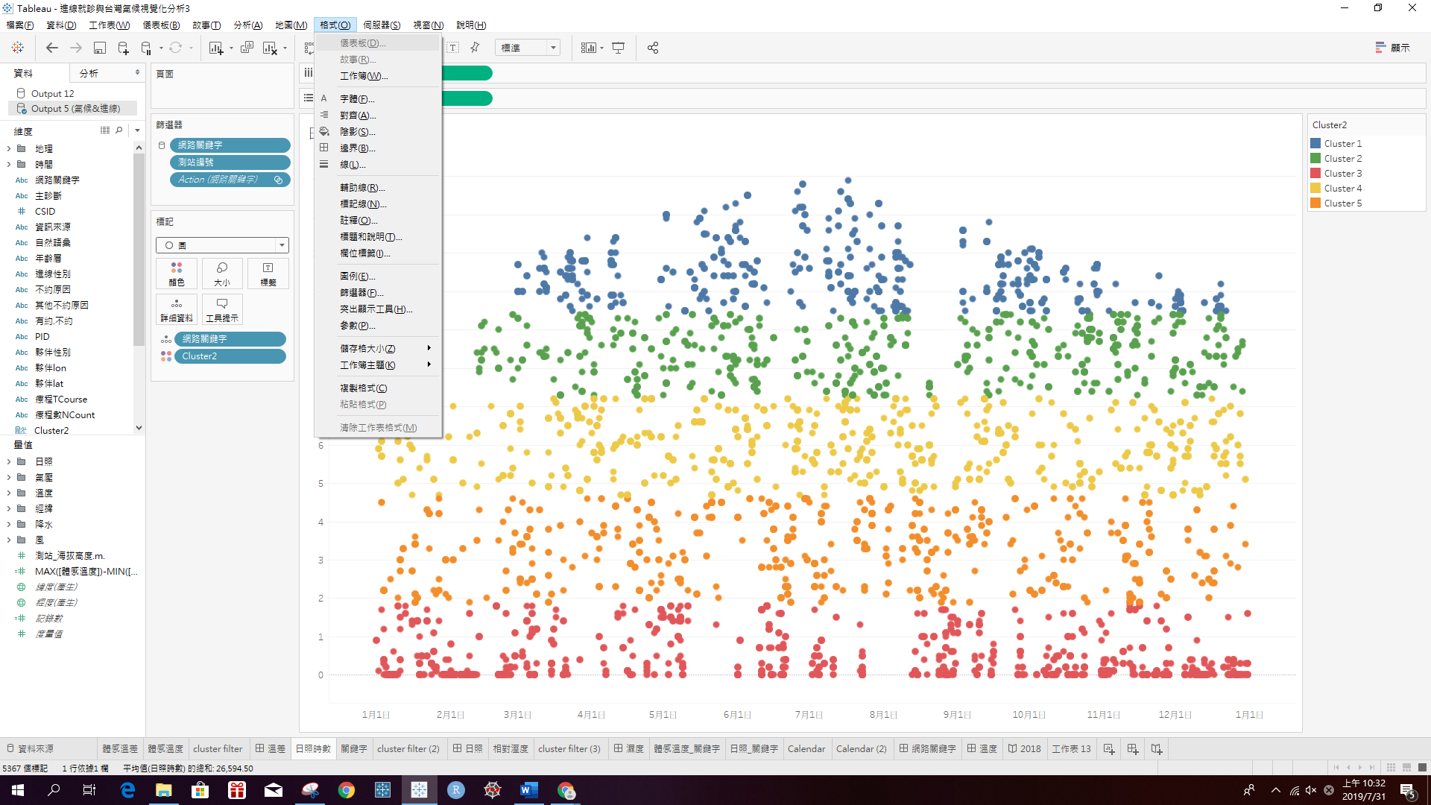

* + 1. 分析

資料統計、觀察趨勢、或創建計算欄位

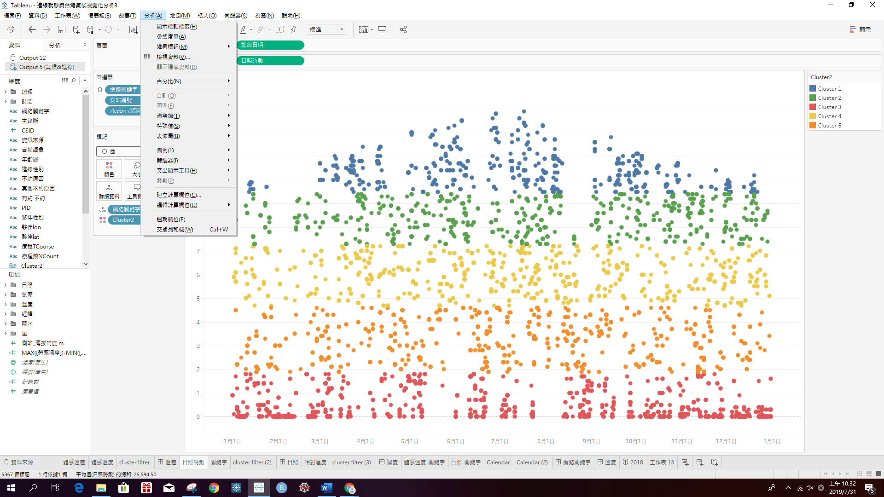 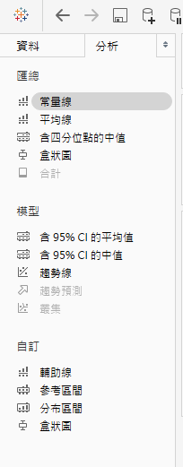

* + 1. 說明

取得外部資源、檢查更新、變更使用語言、管理產品金鑰

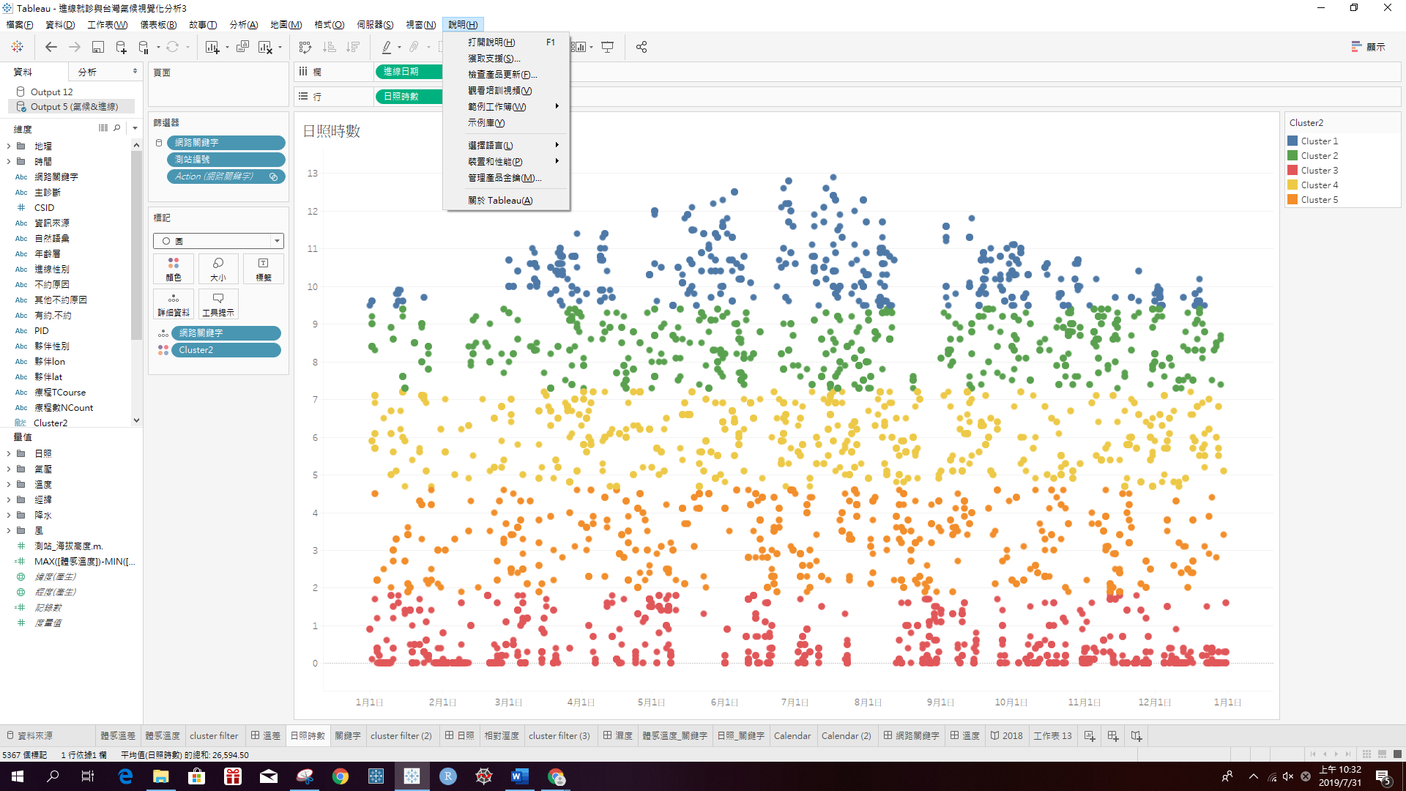

* + 1. 檔案

新增、開啟、儲存檔案

儲存之檔案類型

* .twb 不包含本地資料源，開啟需導入資料
* .twbx 包含本地端的壓縮資料源，開啟後即可觀看分析結果

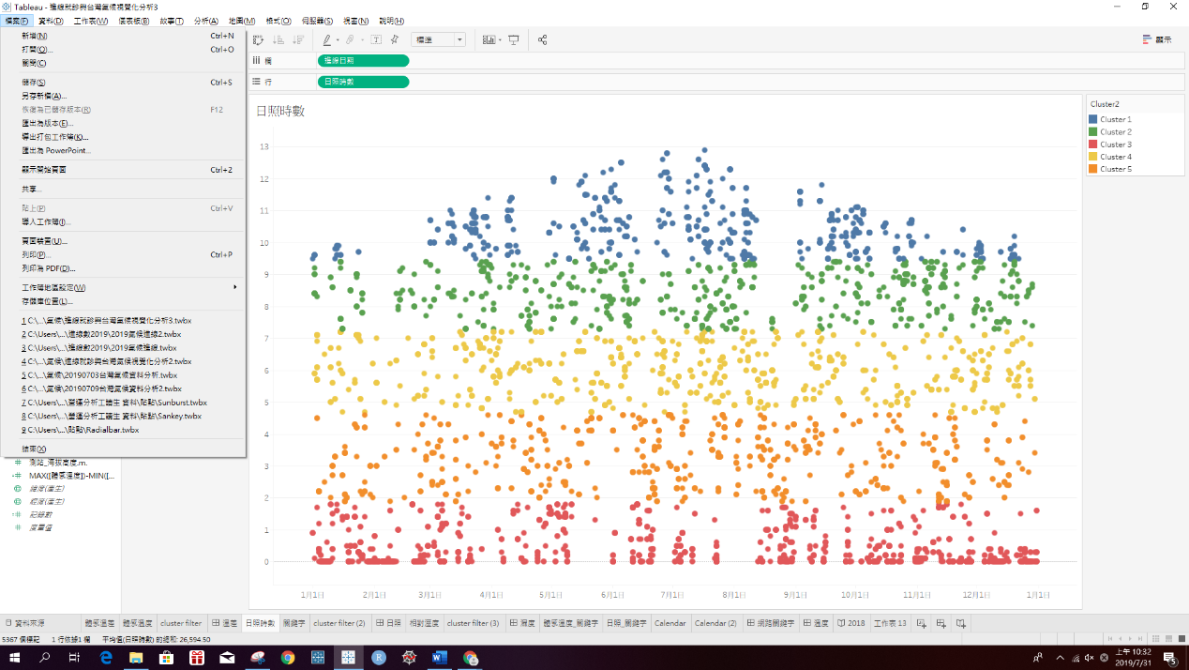

* 1. 快速資料編輯區
  2. 資料源
  3. 類別資料

右鍵選擇可以編輯該欄位內容與格式，或分群、建立階層。

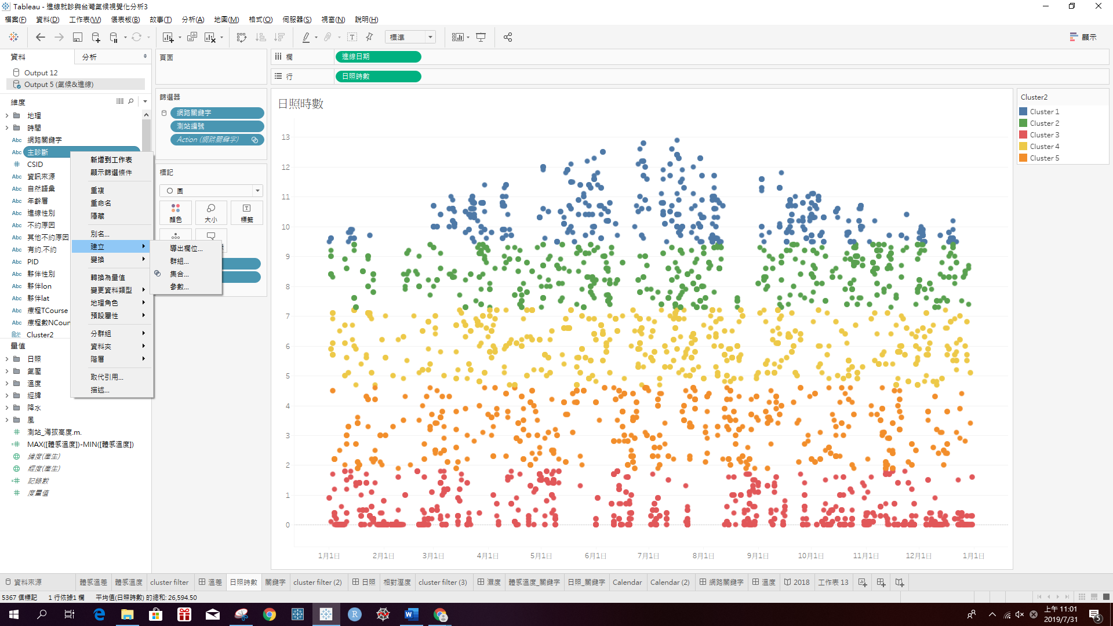

* 1. 數值資料

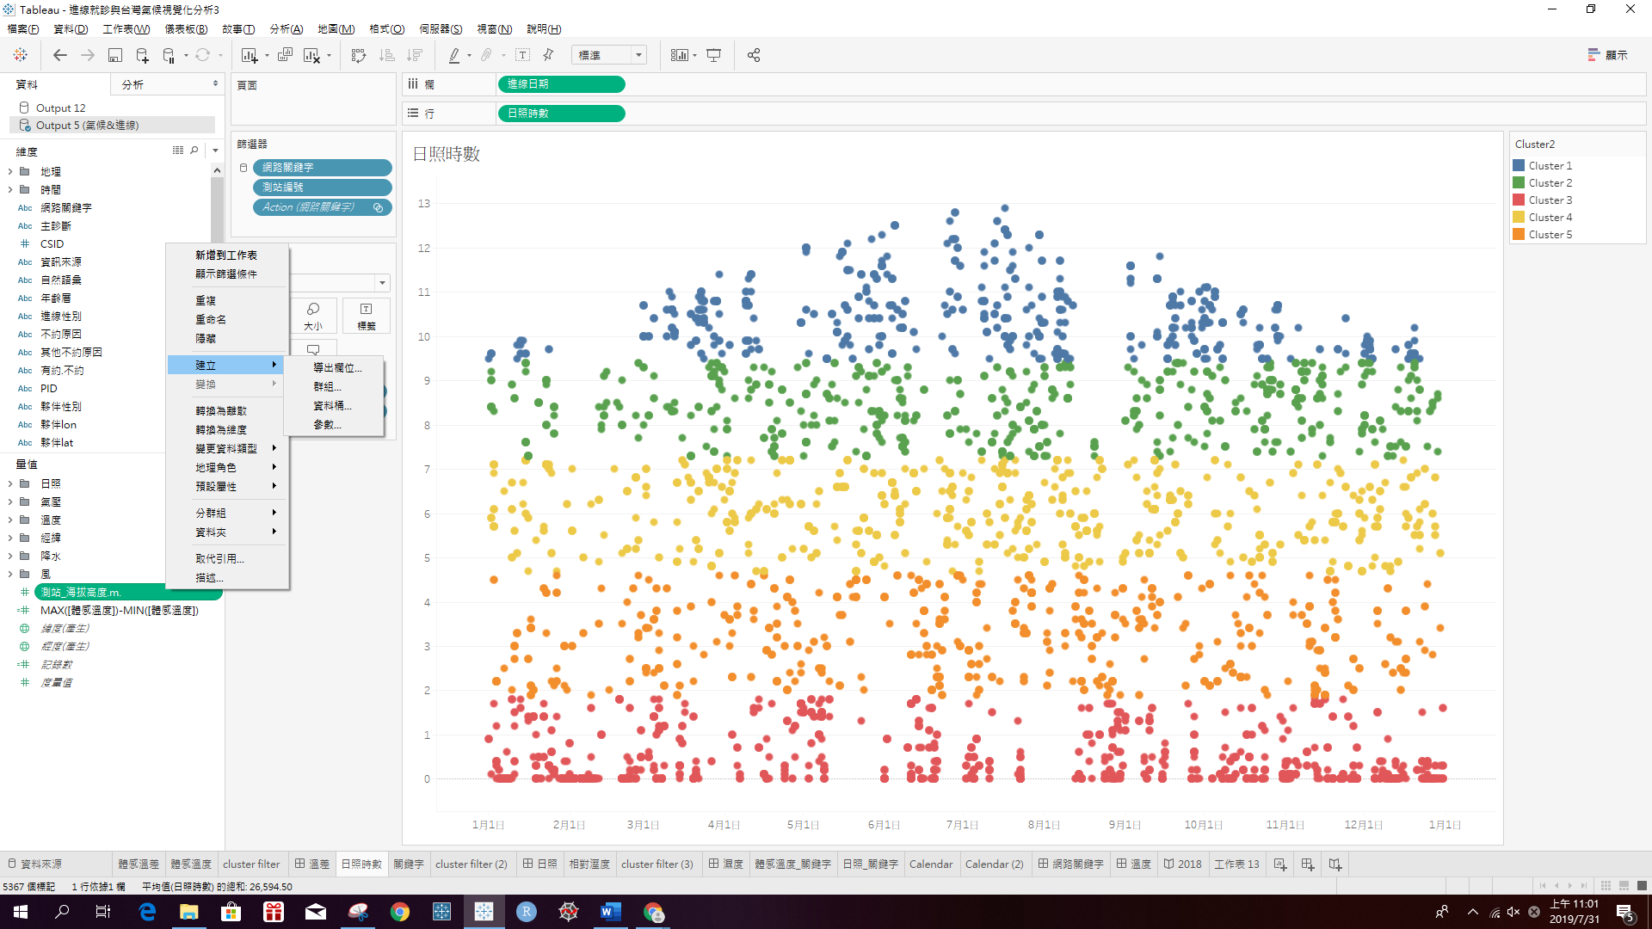 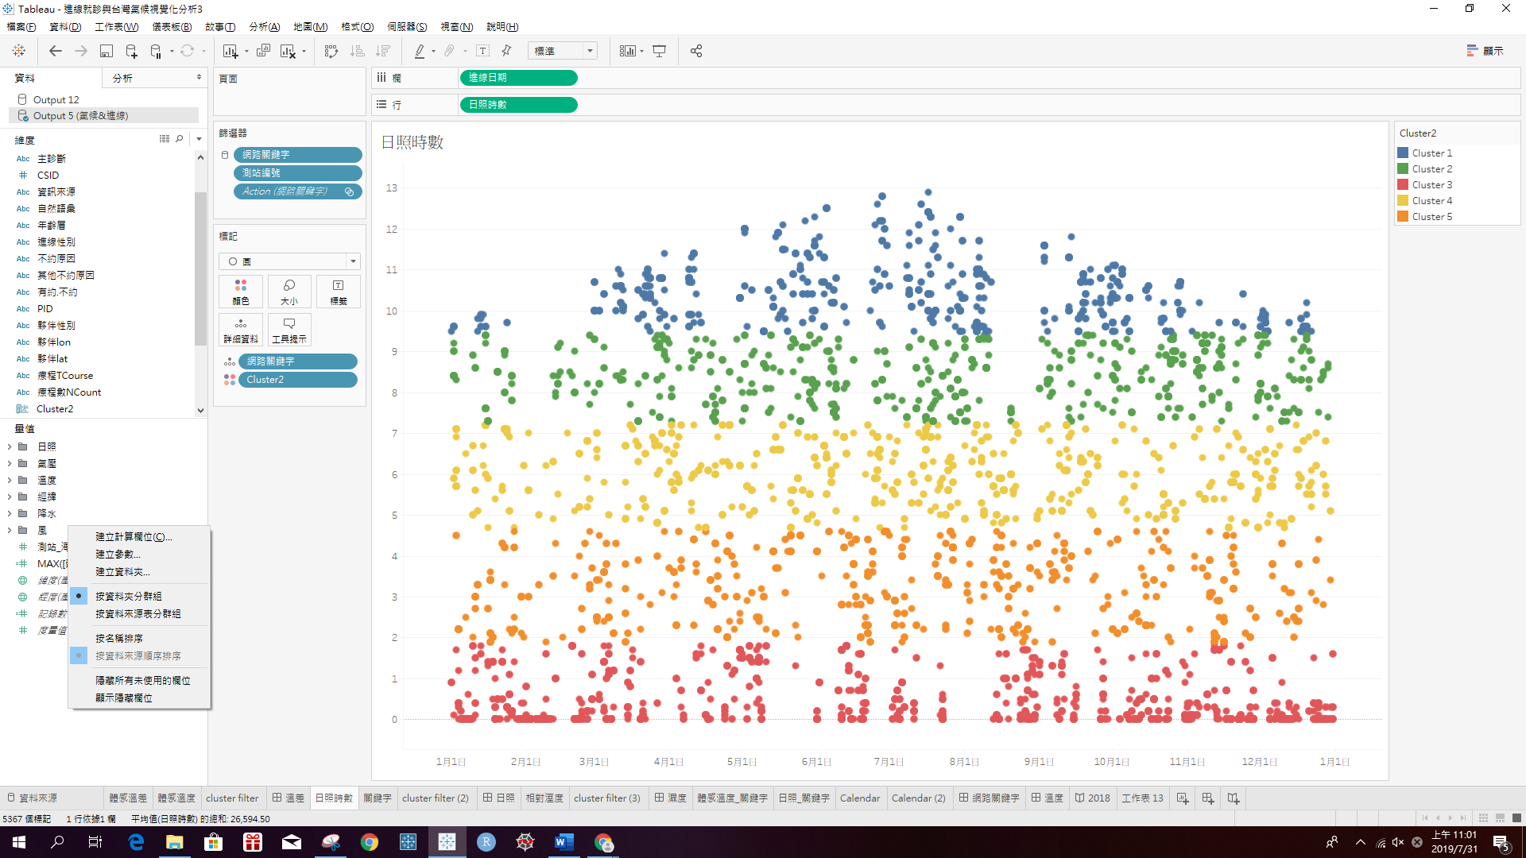

* 1. 篩選器

選擇工作表中的欄位可以編輯篩選條件，其中篩選條件可以透過一般的勾選(類別資料)、選定範圍(數值資料)，或條件中自訂邏輯判斷式圈定要篩選之目標欄位。

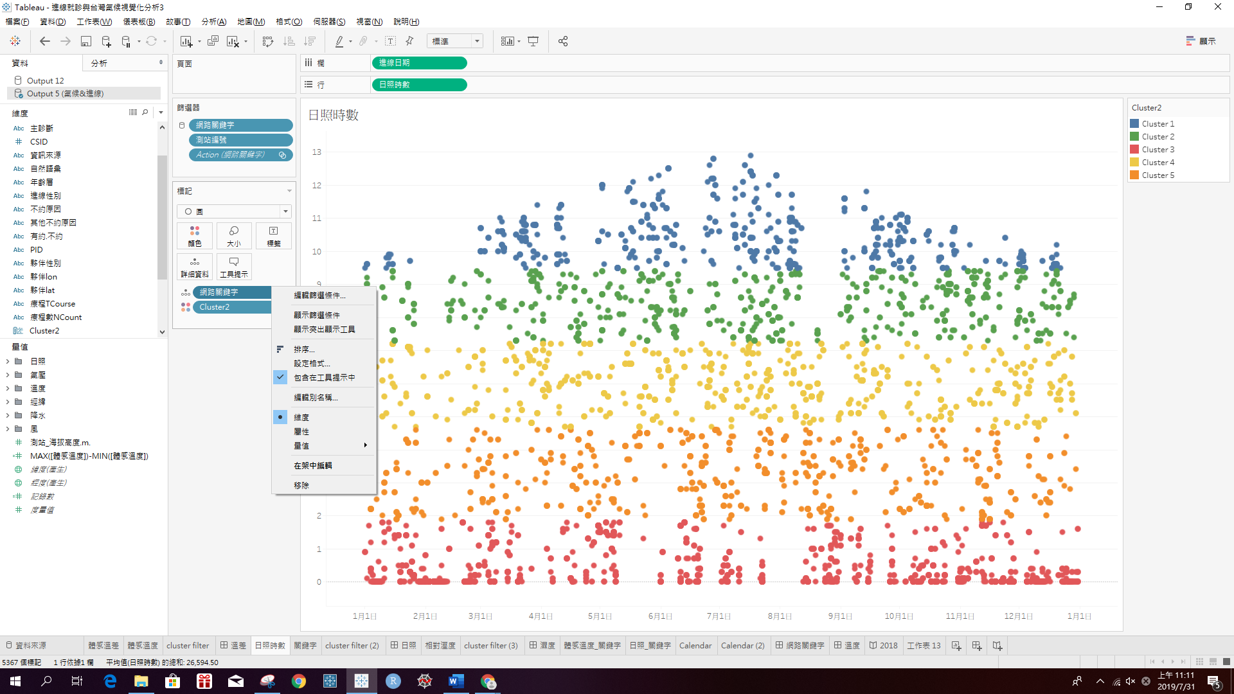 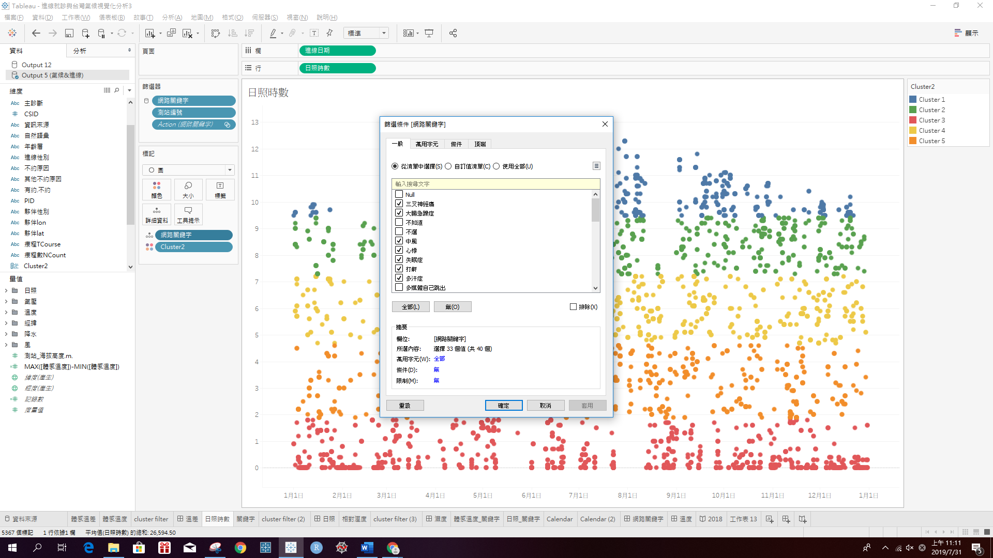

選擇篩選器之顯示篩選條件，可以於工作簿右側直接選擇目標資料，也可以改變篩選條件之格式。

套用於工作表功能可以決定該篩選條件之使用範圍。

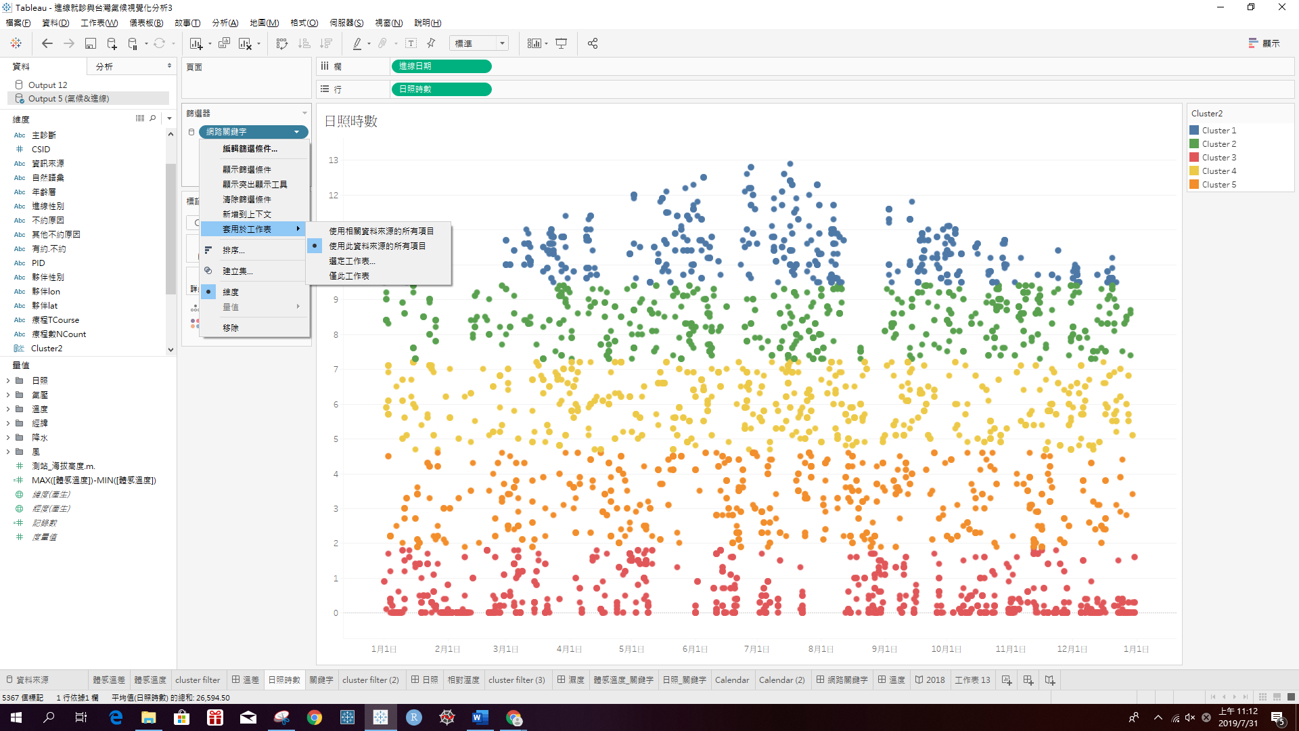 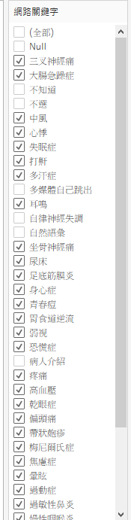 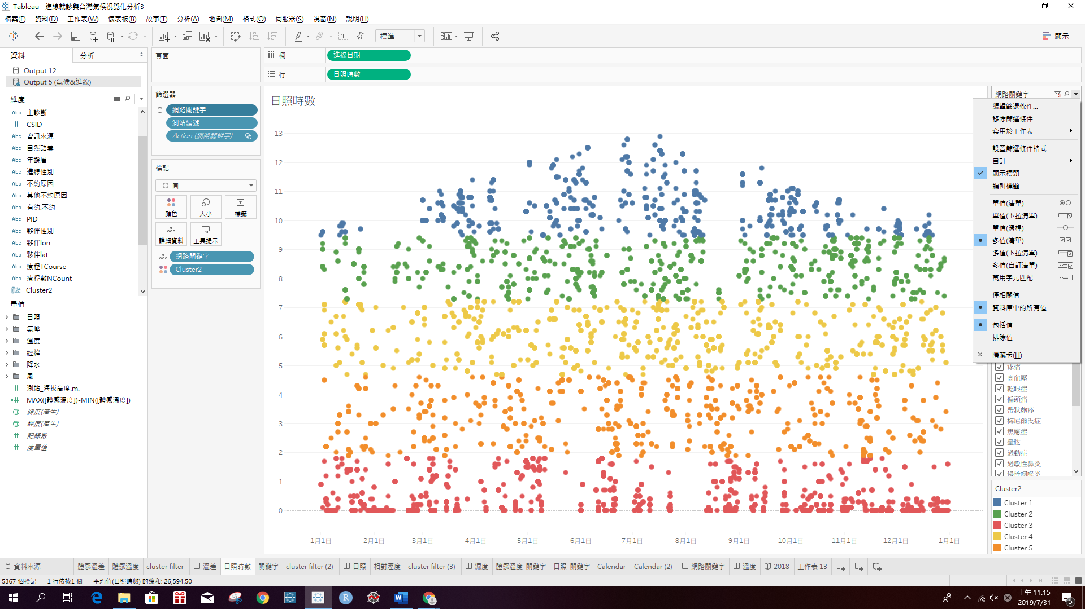

* 1. 標記

標記功能為視覺化編輯工作區，新增欄位資料至工作簿之後，透過編輯標記之屬性來決定視覺化結果。

透過下拉式選單先選擇我們想要呈現的方式，再行編輯屬性

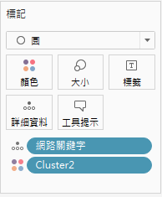 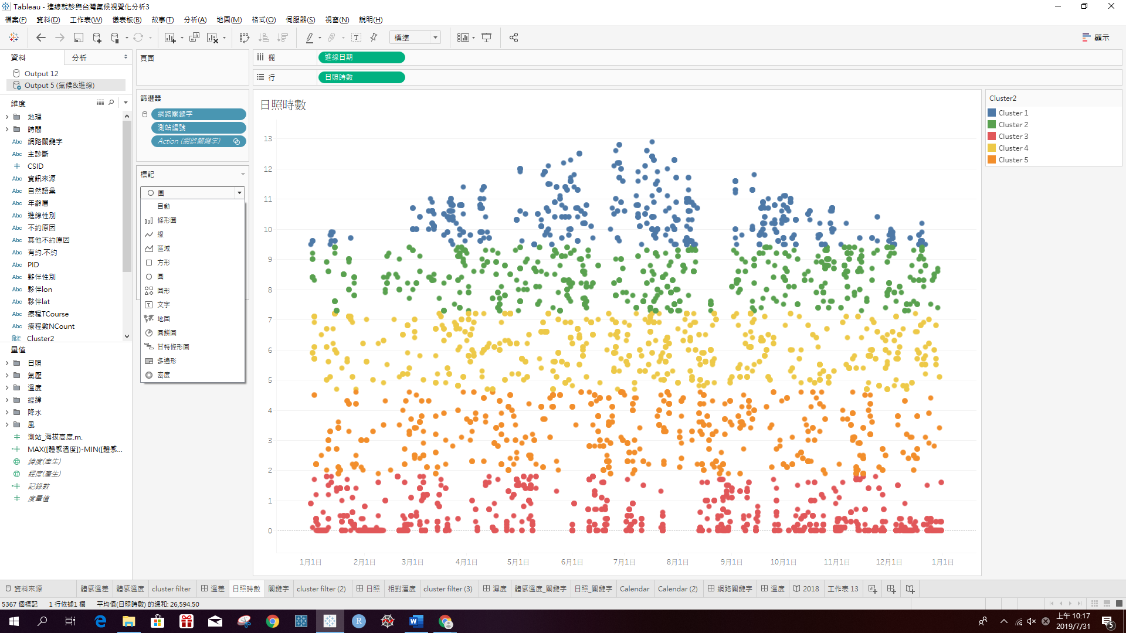

其中，工具提示可以顯示資料中的許多細節，可以自由更改提示內容，但顯示之數據僅限該工作簿內有使用之資料欄位。

另外透過插入功能，能將另一個資料自由插入至工具提示中，並自由更改子圖之大小。

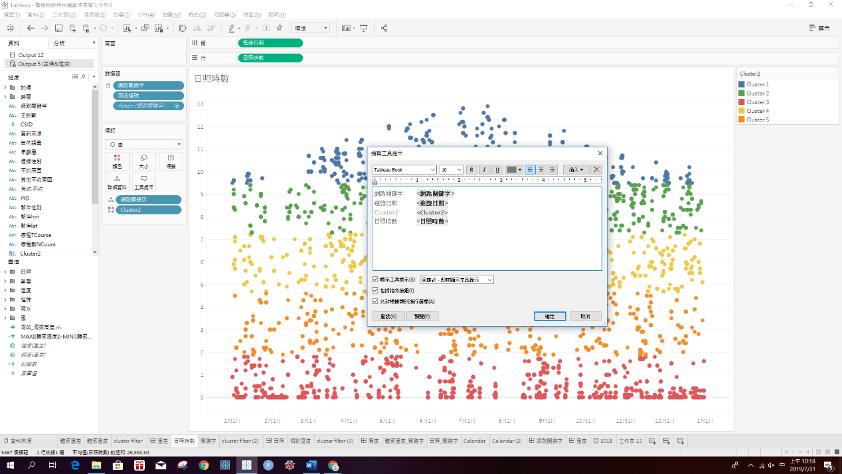

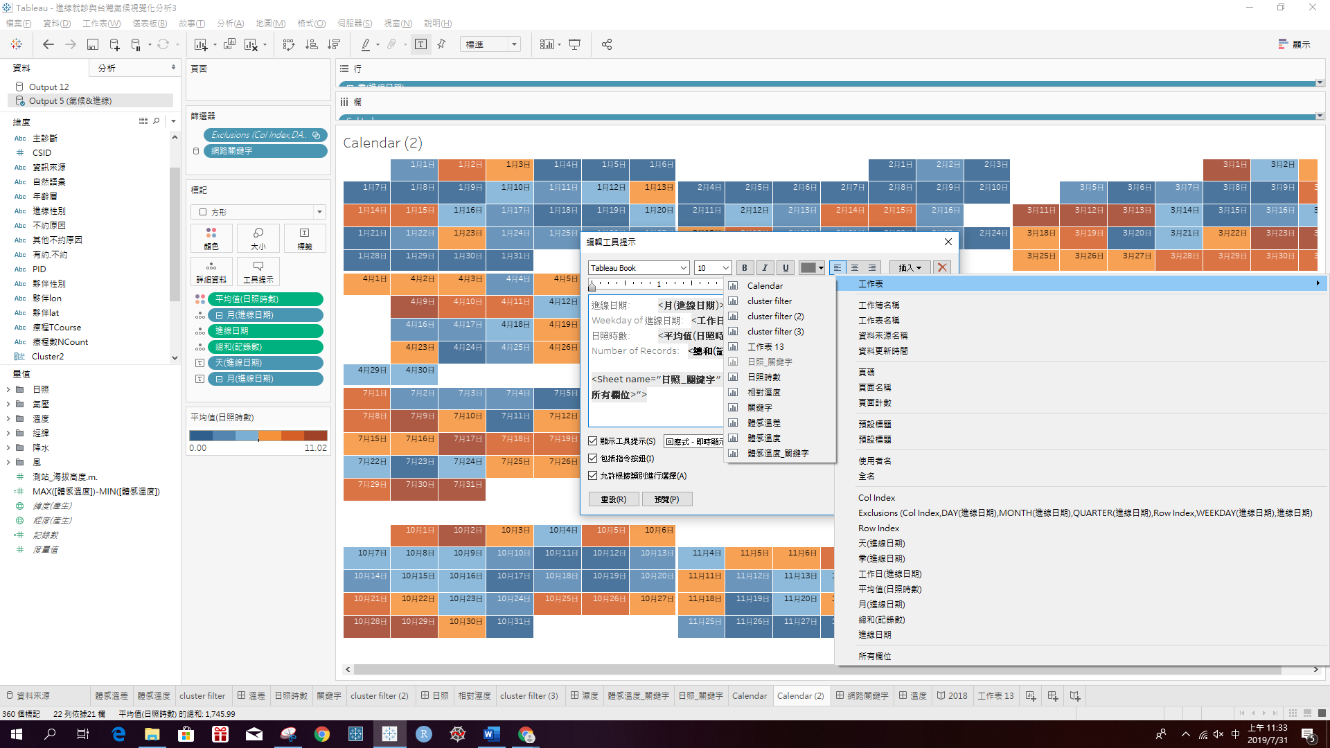

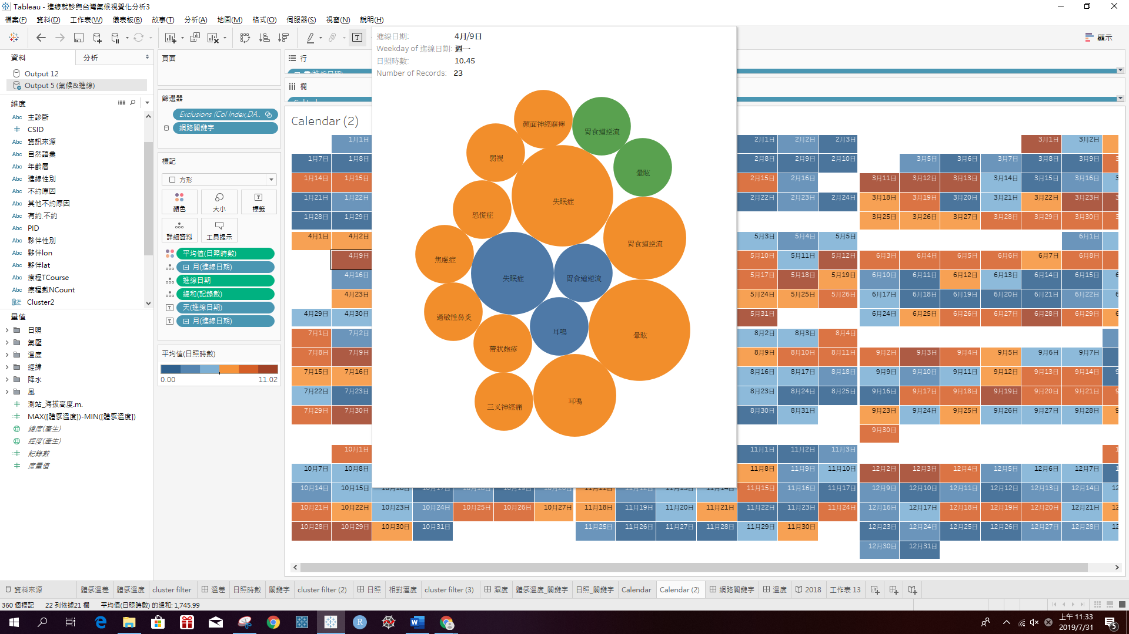

工作簿右上角的顯示功能，可以在還不確定該使用哪一種視覺化呈現時，軟體自動幫忙判別適合的呈現方式。

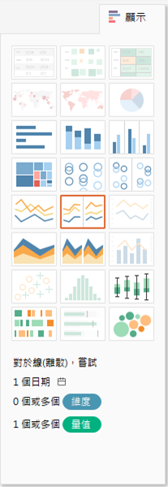

1. 儀錶板

A

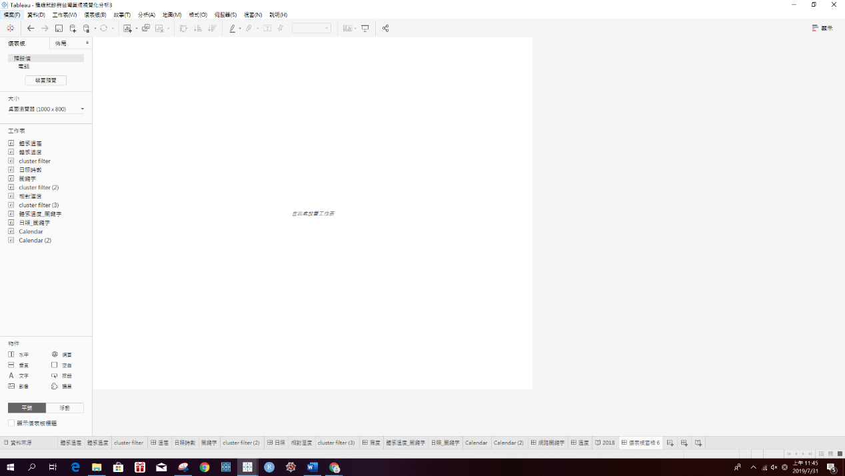

E

G

F

D

C

B

* 1. 選單

編輯儀錶板簡易格式、導出圖片檔、編輯動作連動動態儀表板

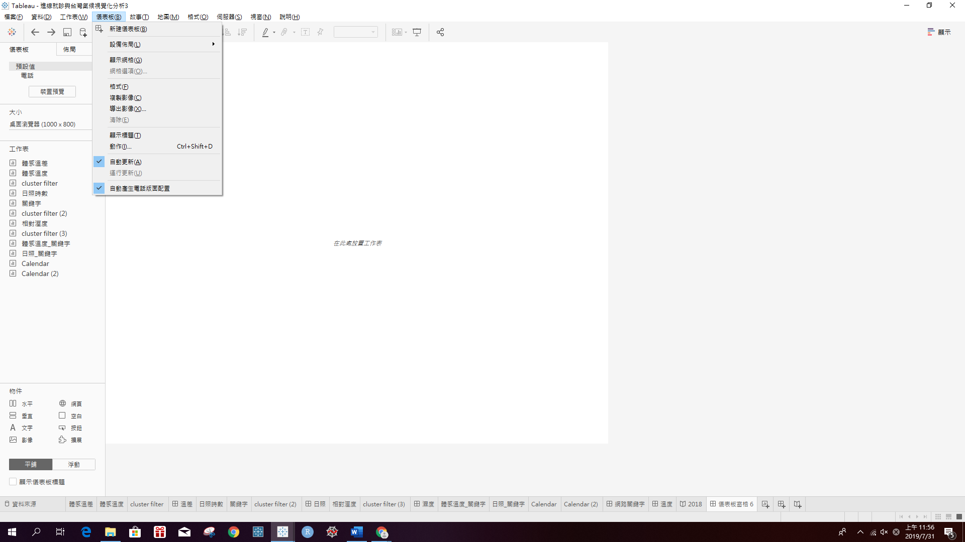

* 1. 佈局

編輯儀錶板外觀結構

* 1. 裝置預覽

可以觀察不同裝置上呈現的結果樣態

* 1. 大小

編輯儀錶板長寬

* 1. 工作表

拖曳資料表，可以透過資料表右側選項回到該資料表頁面做編輯，透過X清除資料表或是資料標籤

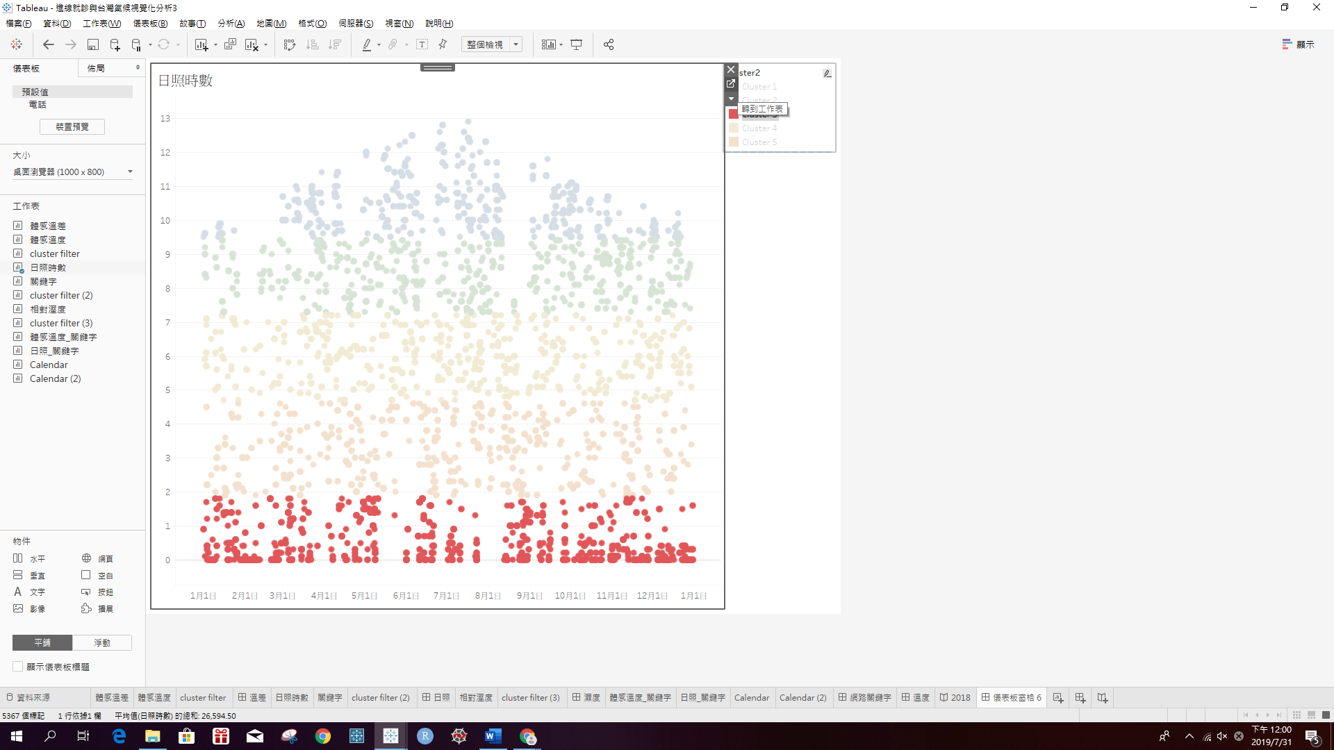

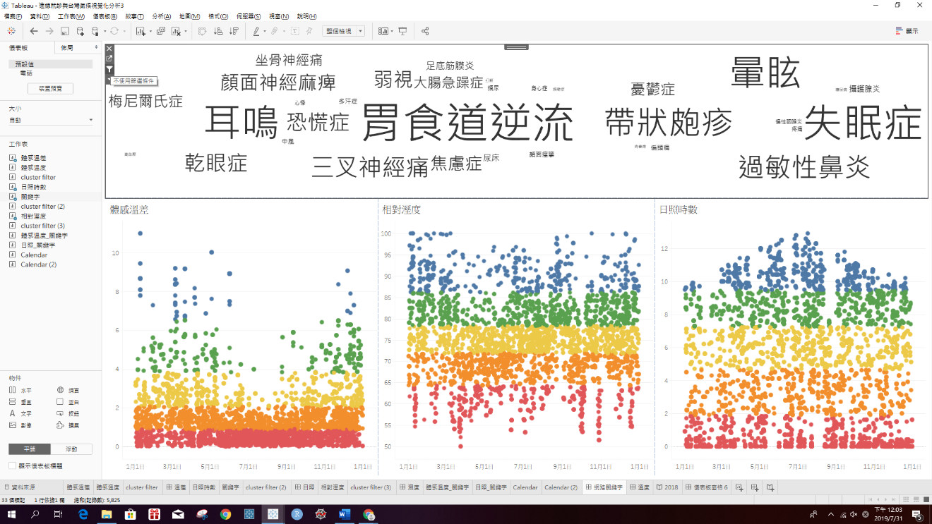

若同時匯入多個資料表，可以指定其中一個為儀表板篩選器，進而連動該儀表板中所有的資料表 (該資料表頁面也會受影響)。

若要編輯儀表板篩選動作，可以透過儀表板下拉選單的動作選項編輯。

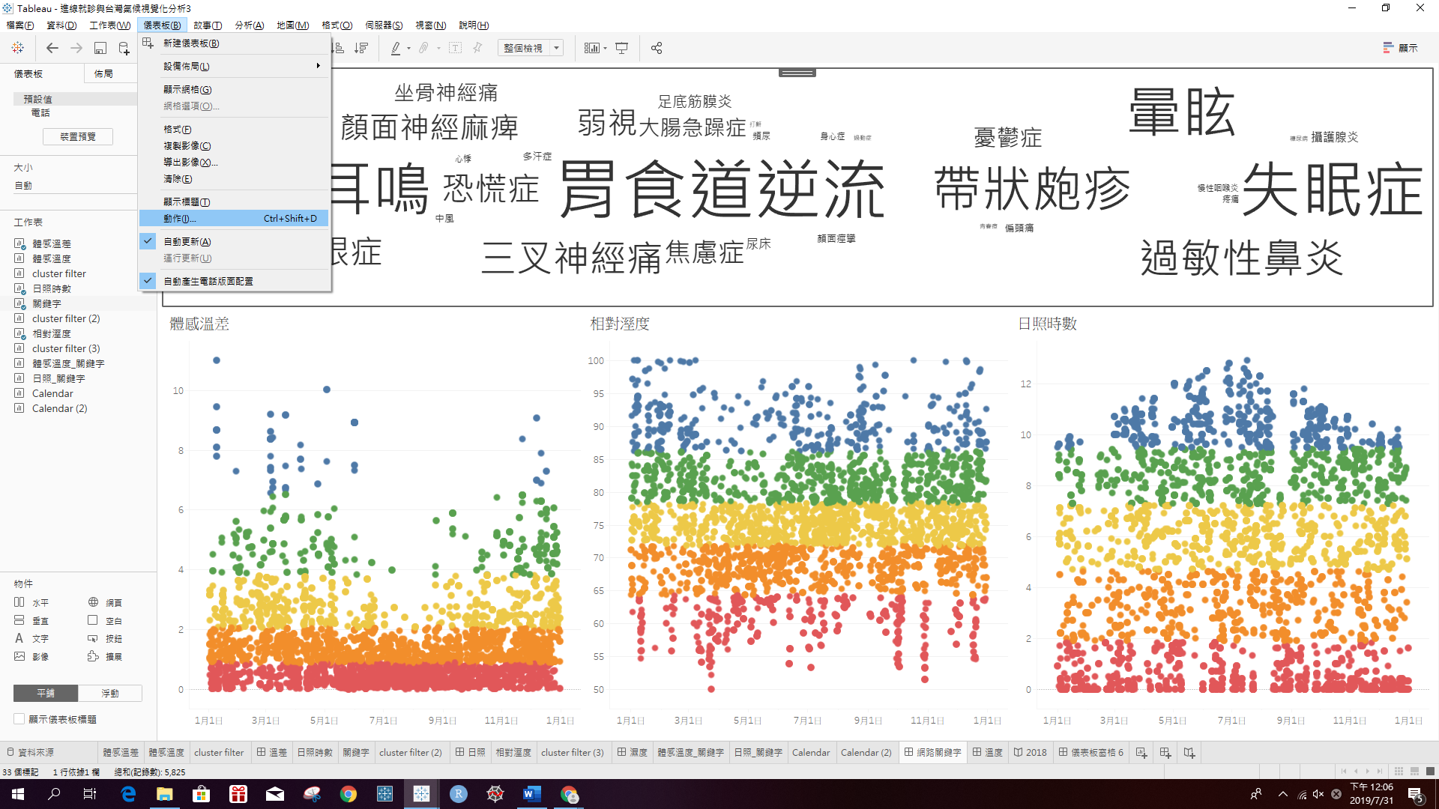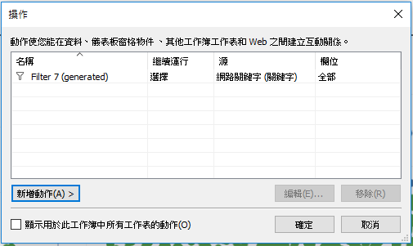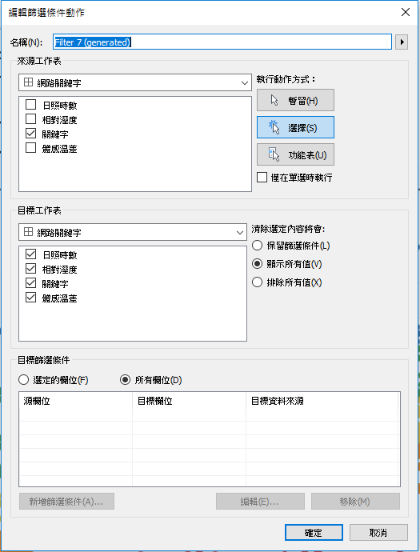

* 1. 物件

匯入外部物件

* 1. 平舖/浮動

選擇該工作表是否自由浮動，抑或固定位置

1. 故事

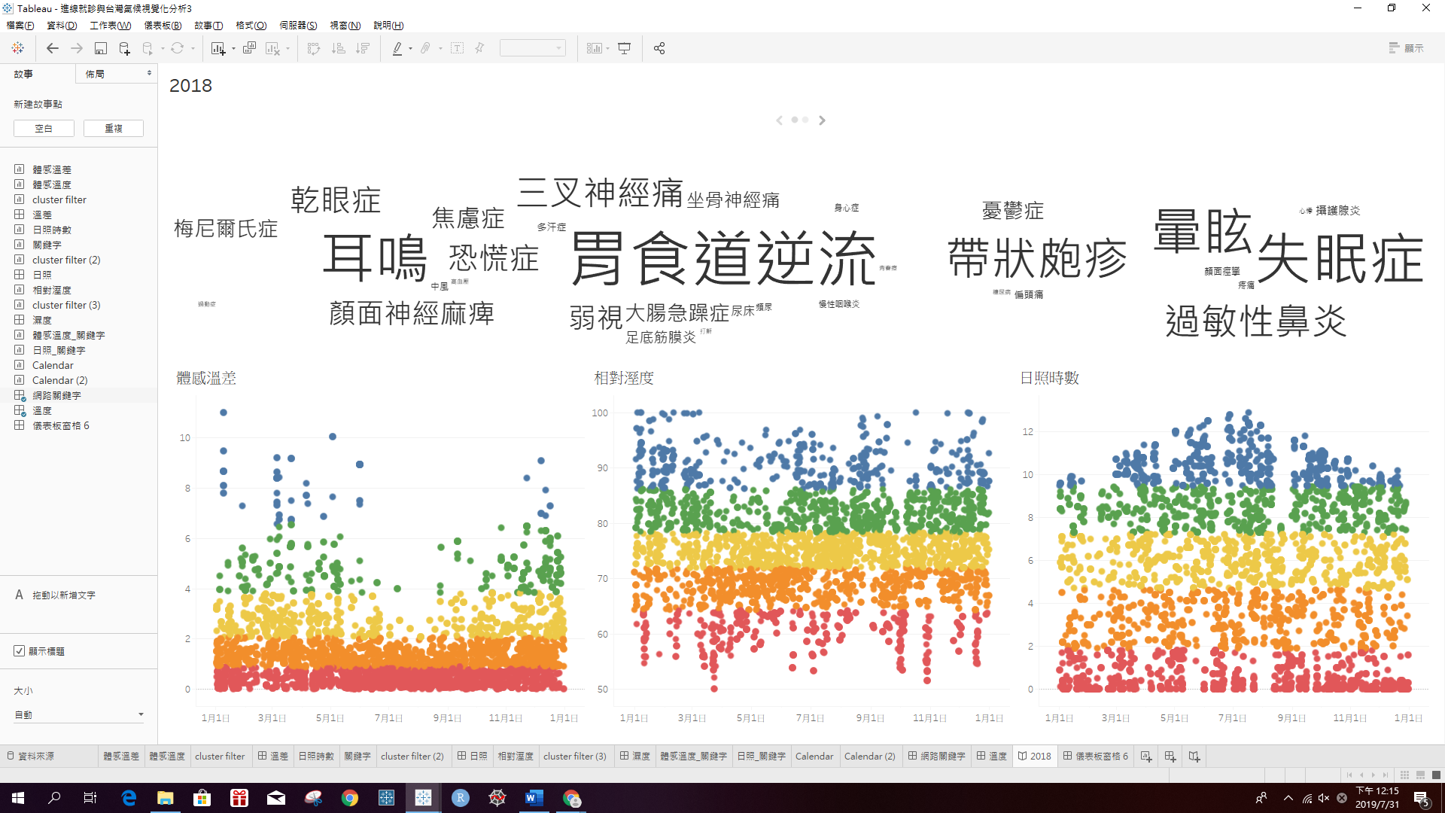

D

C

B

A

* 1. 佈局

決定導覽圖標

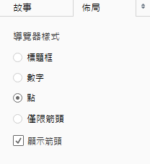

* 1. 新建故事點

如同簡報新增頁面，透過導覽圖標上之X可刪除故事點。

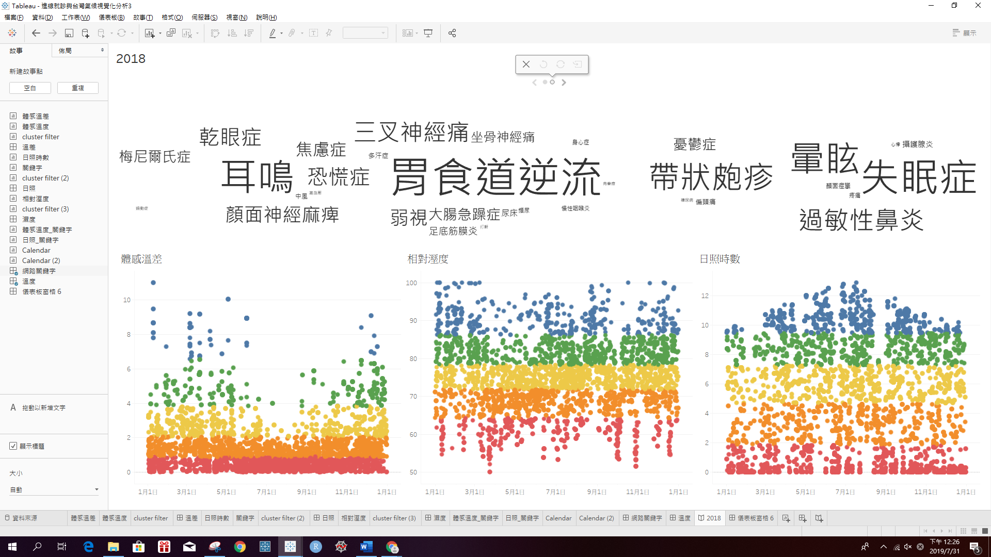

* 1. 新增文字

資料分析故事不乏文字說明，用拖曳的方式將文字框帶入故事頁。

* 1. 大小

故事頁大小

1. 外部資源
   1. Tableau 基礎教學 : [Tableau free training videos](https://www.tableau.com/learn/training)
   2. Tableau 進階圖表 : [Super Data Science tableau charts series](https://www.superdatascience.com/pages/yt-tableau-custom-charts-series)